Quando tem baixa parcial, o valor dos juros é calculado sobre o valor da baixa, nas telas de baixa se informar o valor no campo 'Valor' a baixar vai zerar o campo juros, e para que calcule o juros proporcional a baixa parcial, informar no campo 'líquido'.

Se o título não tem percentual de juros nas baixas parciais, no último pagamento na tela de consulta no botão 'manter', é informado o percentual de juros. Neste caso começa a contar os dias para juros a partir da data do último pagamento.  
Se o título tiver juros nos pagamentos parciais e estes não forem pagos, no próximo pagamento calcula os juros do saldo a partir da última data de pagamento e soma o valor dos juros não pagos nas baixas parciais.

Segue exemplo:

Valor do Título: 11.998,58

Vencimento: 09/01/2019

Data 1ª baixa: 08/02/2019 – Valor líquido: 5.600,88

Data 2ª baixa: 15/02/2019 – Valor líquido: 5.600,88

Data 3ª baixa: 26/02/2019 – Valor líquido: Saldo em aberto + juros

Juros: 4% a.m. - Tipo: Simples

Cenário 1 – Juros não informado na baixa parcial

1ª baixa 08/02/2019, informado no Valor 5.600,88 zerando assim os juros

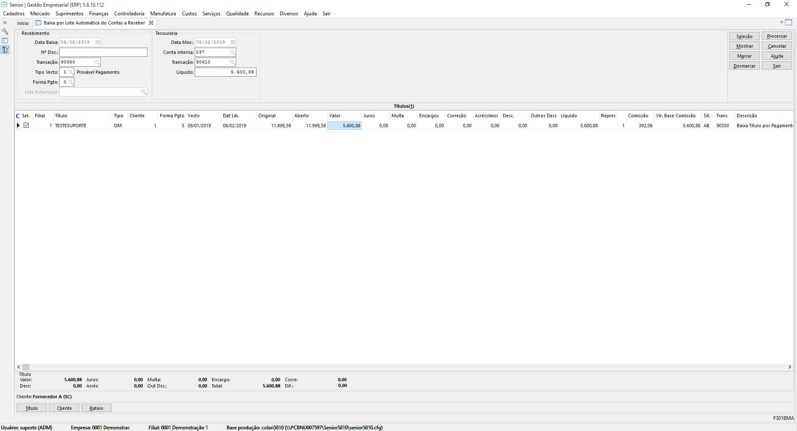

2ª baixa 15/02/2019, informado no Valor 5.600,88 zerando assim os juros

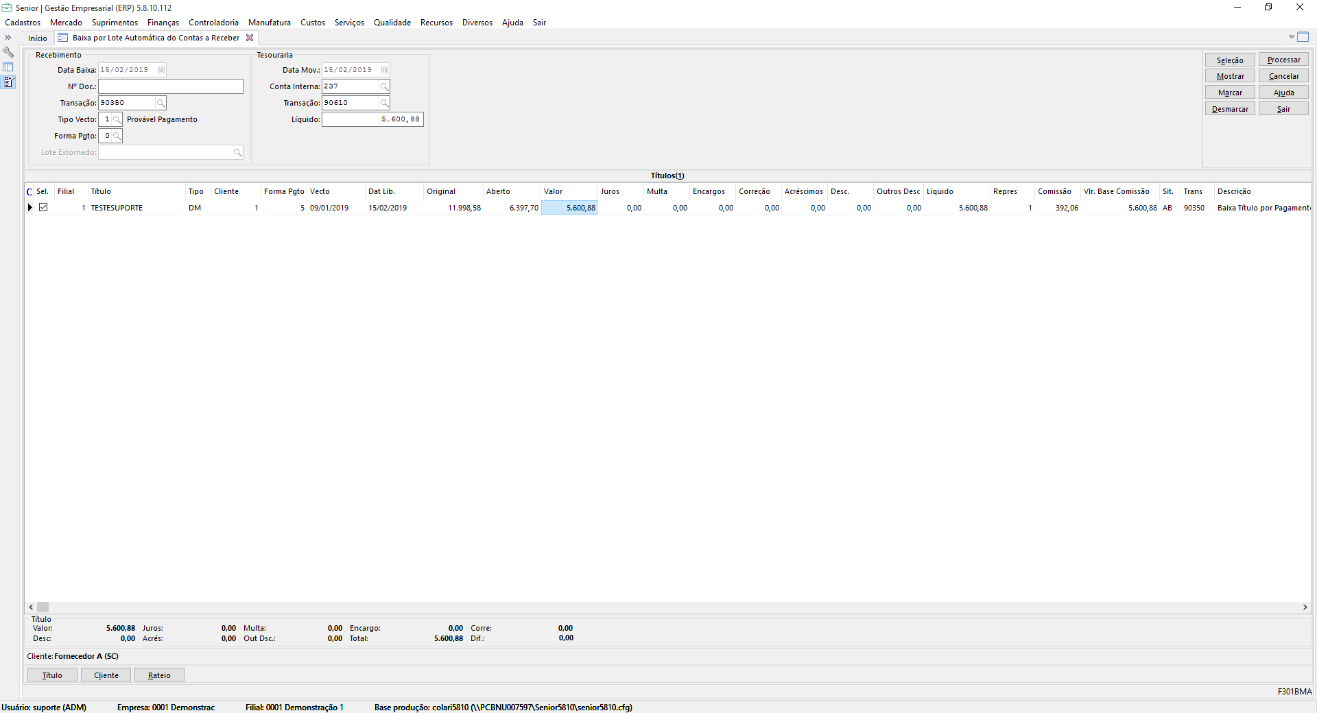

3ª baixa 26/02/2019, será verificado os juros calculados nas baixas anteriores, mas que não foram pagos, e será gerado a soma na última baixa:

Devido := (Devido + (((xQtdMoe \* (xRegMcr.PerJrs / 100)) / 30) \* xRegMcr.DiaJrs));

Devido := (0 + (((11998.58 \* (4 / 100)) / 30) \* 30));

Devido = 479.9432

+

Devido := (Devido + (((xQtdMoe \* (xRegMcr.PerJrs / 100)) / 30) \* xRegMcr.DiaJrs));

Devido := (479.9432 + (((6397.7 \* (4 / 100)) / 30) \* 7));

Devido = 539.65506667

+

Result := (((QtdMoe \* (PerJrs / 100)) / 30) \* DiaJrs);

Result := (((796.82 \* (4 / 100)) / 30) \* 11);

Result = 11.686693333

Resposta: 551.35